**Firefox上执行ActionChains报错**

1. **场景**

有些web元素，我们需要先move on，也就是鼠标悬停，下面的元素才能显示，在Firefox上执行move to 方法的时候报异常。具体环境firefox 版本45.4 和python 2.7 +selenium 3.0.2

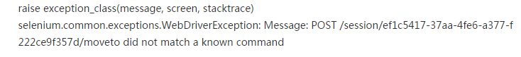

1. **解决办法**

之后发现只有Firefox浏览器报这个错误， IE和chrome上没有，所以遇到这个问题，优先用chrome浏览器执行用例。

原因分析：

这是Mozilla/geckodriver的一个bug，由于geckodriver开发是2016年中旬的，所以只能这对firefox 2016年中旬之前的版本支持。